وزارة التعليم العالي والبحث العلمي


جامعة سبها-كلية علوم
قسم علم الحيوان
بحث مقدم لاستكمال متطلبات الحصول على درجة البكالوريوس
بعنـــوان

علاقة التآزرية بين المضادات الحيوية وعقارZOLEDRNIC ACID (ZOMETA 4g) المستخدم في علاج الاورام في تأثيره على البكتيريا Micrococcus luteusو Bacilllus cereus
إعــــــداد الطـالبتان

مبروكة خليفة علي شلفوح نسرين مسعود مصباح سعيد
تحــــت إشـــــراف

الاستاذ مراد بركة
العام الجامعي
2021- 2022

بسم الله الرحمن الرحيم

تبارك الذى نزل الفرقان على عبده ليكون للعالمين نذيرآ (1) الذى له ملك السموات والارض ولم يتخد ولد ولم يكن له شريك في الملك وخلق كل شىء فقدره تقديرآ(2))
صدق الله العظيم

سورة الفرقان الآية 1-2

الإهداء
إليك يا من أدفتني طيلة ليالي الشتاء دون عناء أو شقاء، يا من زرعت في نفسي الصبر و أرضيتني بحكم القضاء .
أمي الغالية
إلى الذي به أكبر و أمامه أصغر إليك، يا من تعبت وسهرت أملآ و انتظاراً لهذه اللحظة إلى سندي المتين.
أبي الغالي
إلى أجمل ما منحني والدي في هذا الوجود ومنهم أستمد الفرح والسرور، إلى من بوجودهم أكسب قوة ومحبة لا حدود لها .
أخوتي و أخواتي الأعزاء
إلى من اختارتهم قلوبنا رفقاء دروبنا، إلى من سطرت معهم على الجدران أجمل الذكريات، إلى النور الذي يبصر وينبض القلب بهم
صديقاتي العزيزات
لهم جميعاً نهدي ثمرة جهدنا هذا .

كلمة الشكر
اتقدم بالشكر إلى الله سبحانه وتعالى الذي أعاننا على الوصول الى هذه المرحلة من الدراسة والعلم كما نتقدم بجزيل الشكر الى من كان لها الفضل في إنجاز هذا البحث ومدا لنا يد العون والمساعدة لإكمال بمتابعة للبحث خطوة بخطوة مدون تعليقاته وملاحظاته القيمة الاستاد الفاضل مراد عبدالرحمن بركه ، كما نقدم بخالص شكرنا أيضا الى رئاسة وجميع أعضاء هيئة التدريس بقسم علم الحيوان، والشكر لكل من اسهم في اخراج البحث في مستوي المنشود، ولكل من ساعدنا ولو بكلمة
( وإلى كل من سعى جاهداً من أجل طلب العلم )

فهرس المحتويات

الترقيم | الموضوع | الصفحة
 | الآية الكريمة | أ
 | كلمة الشكر | ب
 | الإهداء | ج
الفصل الأول
1 | المقدمة | 1
1.1 | الأورام السرطانية | 1
1.1.1 | العوامل الداخلية | 1
2.1.1 | العوامل الخارجية | 2
3.1.1 | الآليات المستخدمة في علاج الأورام | 2
1.3.1.1 | العلاج الكيميائي | 2
2.1 | البكتيريا | 3
3.1 | العقار | 5
3.1.1 | آلية العمل والجرعة | 5
4.1 | المضادات الحيوية | 7
2.4.1 | المضادات الحيوية الكابحة لتصنيع جدار الخلية البكتيري | 7
3.4.1 | المضادات الحيوية التي تؤثر في وظيفة الغشاء الخلوي | 8
4.4.1 | المضادات الحيوية التي تعمل على تصنيع البروتينات داخل الخلية | 9
5.4.1 | المضادات الحيوية التي تُعيق العمليات الأيضية (أيض الفولات): | 10
6.4.1 | المضادات الحيوية التي تعيق إنتاج الأحماض النووية | 11
7.4.1 | تصنيف المضادات الحيوية على حسب المجموعة الوظيفية | 12
5.1 | آلية تفاعل المركبات مع بعضها | 13
1.5.1 | آلية التآزري | 13
2.5.1 | آلية التضادية | 13
3.5.1 | آلية التعادل | 14
الفصل الثاني
2 | الهدف من البحث | 16
1.2 | الدراسات السابقة | 17
الفصل الثالت
3 | مواد وطرق العمل | 20
1.3 | الأمان الحيوي | 20
2.3 | الأجهزة والأدوات المستخدمة | 20
3.3 | المواد المنظفة والمعقمة | 21
4.3 | الأوساط المغدية | 22
1.4.3 | الوسط الصلب | 22
2.4.3 | الوسط السائل | 22
5.3 | المضادات الحيوية | 22
6.3 | طريقة العمل | 23
1.6.3 | تجميع العينات | 23
1.1.6.3 | عينات البكتيريا | 23
7.3 | العقار الكيميائي | 23
8.3 | تنمية عينات البكتيريا | 23
9.3 | إختبار الحساسية | 23
10.3 | إختبار التآزر | 24
11.3 | التحليل الأحصائي | 24
الفصل الرابع
4 | النتائج والمناقشة | 26
الفصل الخامس
5 | التوصيات | 32
6 | المراجع | 33

فهرس الجداول
الترقيم | الجدول | الصفحة
 | جدول(1)يوضح الأدوات والأجهزة | 21
 | جدول(2)يوضح المضادات الحيوية المستخدمة | 22
 | جدول(3)يوضح المتوسط الحسابي والإنحراف المعياري | 29
 | جدول(4)يوضح تأثير العقار على البكتيريا | 30
فهرس الأشكال

الترقيم | الأشكال | الصفحة
 | شكل(1)يوضح الية عمل عقار كيميائي  شكل(2)التركيب كيميائي للعقار  شكل(3)تقسيم المضادات الحيوية حسب آلية عملها | 5  6  7
 | شكل(4)يوضح آلية عمل المضاد الحيوي مجموعة الوظيفية بيتا لاكتام | 8
 | شكل(5)يوضح آلية عمل المضاد الحيوي مجموعة الوظيفية تتراسيكلينات | 9
 | شكل(6)يوضح آلية عمل مضاد الحيوي مجموعة الوظيفية تتراسيكلينات | 10
 | شكل(7)يوضح آلية عمل مضاد الحيوي مجموعة الوظيفية كوينولونات | 11
 | شكل(8)يوضح آلية عمل مضاد الحيوي مجموعة الوظيفية الامينوجليكوسيدات | 12

فهرس الصور

الترقيم | الصورة | الصفحة
 | صورة(1)أدوات وطرق العمل | 20
 | صورة(2)يوضح اختبار الحساسية المضادات الحيوية | 27
 | صورة(3)يوضح إختبار الحساسية المضادات الحيوية | 28
 | صورة(4)يوضح نتائج إختبار الحساسية لتفاعل التآزر مع العقار | 28
 | صورة(5) يوضح نتائج إختبار الحساسية لتفاعل التآزر مع العقار | 29

قائمة المختصرات
List of Abbreviation

الرمز | الاسم
M.luteus  B.cereus  CTT  C  MA  Ak  ZOMETA | Micrococcus luteus  Bacillus cereus  Cefotetan  Chloramphenicil  Cefamandole  Amikacin  Zoledronic acid

الملخص: Abustract
تم في هذه الدراسة بحث العلاقة التازرية بين بعض المضادات الحيوية التابعة للمجموعة الوظيفية الامينوجليكوسيدات Aminoglycosides وهيChloramphiicol C₃₀µg)),CEFOTETAN (CTT_{30µg}) ,AMIKACIN (AK₃₀) CEFAMANDOLE (MA مع العقار الكيميائي Zoledronic acid (ZOMETA 4g) المستخدم في علاج اورام عظام, وذلك في التأثير على البكتيريا الموجبة لصبغة جرام Bacillus cereus وMicrococcus luteus, وبينت نتائج اختبار الحساسية للعقار علي البكتيريا, واظهرت نتائج اختبار حساسية على البكتيريا B. cereus أنها كانت مقاومة للمضاد الحيوي (C30)و (MA 30) وأظهرت أعلى نمط تحسس للمضاد الحيوي (AK 30) واقل نمط تحسس للمضاد (CTT 30)), كذلك أظهرت نتائج اختبار حساسية على البكتيريا M. luteus كانت مقاومة للمضاد الحيوي , (MA 30) واظهر أعلى نمط تحسس للمضاد الحيوي، (C 30)وأقل نمط تحسس للمضاد الحيوي (AK 30),
كما بينت أظهرت نتائج اختبار التازر (العلاقة بين العقار والمضاد) على البكتيريا B. cereus أن المضاد الحيوي، (MA 30) له علاقة التازرية بالنسبة للمضاد وعقار، والمضاد الحيوي، (CTT30) له علاقة تضادية بالنسبة للمضاد والتازرية بالنسبة للعقار، أما المضاد الحيوي, (AK 30) له علاقة تضادية بالنسبة للمضاد والتازرية للعقار، أما المضاد الحيوي , (C 30)له علاقة التازرية بالنسبة للمضاد والعقار.
وبينت نتائج اختبار التازري علي البكتيريا M. luteus أن المضاد الحيوي (MA 30)، له علاقة التازريه للمضاد والعقار ،اما المضاد (CTT 30)، له علاقة التضادية للمضاد والتازرية للعقار، أما المضاد الحيوي , (AK 30) له علاقة تضاديه للمضاد والتازرية للعقار، واخيرآ المضاد الحيوي (C 30) ، له علاقة التعادلية للمضاد والتازرية للعقار.

الفصل الأول

1.المقدمة:
جسم الإنسان يتكون من مجموعات عديدة من الخلايا وكل خلية لها دورة حياة خاصه بها وعند حدوث أي خطأ في هذه الدورة يحدث نمو غير سليم للخلايا وبالتالي تتلف أعضاء الجسم الأخرى (الباحثتان).
1.1 الأورام السرطانية:
معني الورم في اللغة يعني الانتفاخ والضخامة وتدل تسميته في اللغة اللاتينية على$℃$ النمو الجديد حيث عرف العالم البريطاني السير روبرت ويليس الورم بأنه كتلة غير نظامية من الخلايا يسبق نموها نمو الأنسجة الطبيعية وتستمر في النمو والتولد حتى عند العوامل التي أطلقت العنان لبدء توالدها وهي لا تبدي أي تعاون مع الأنسجة التي حولها ويتكون الورم من خلايا قد تشبه الخلايا العادية للنسيج الذي ينشأ فيه وقد يشبهها في المظهر فقط (جيمس، نيكولاس2013).
وتنقسم الأورام إلى نوعين، الأورام الحميدة هي التي تنمو ولا تنتشر، ولكن استمرار نموها في الموقع الأصلي يؤدي إلى ضغط على الأعضاء المحيطة، الأورام الخبيثة هي الأورام التي تنمو في الموقع الخطأ ولها القدرة على الانتشار إلى أجزاء أخرى من الجسم وتخترق أنسجته وتدمرها (جيمس، نيكولاس2013).
1.1.1 العوامل الداخلية:
1.عامل الوراثة تغير خلل في جينات مسبب أساس مشاكل السرطانات (أبوحمر, عبدالحليم, 2016).
2. وجود الخلايا الانتقالية أي انتقال الخلايا من الورم الخبيث إلى أماكن أخرى من الجسم وإحداث تكون سرطاني جديد (أبوحمر، عبدالحليم2016).
3. عامل العمر السن وجود الأورام عند كبار السن ظاهرة واضحة وذلك لأن الأورام تحتاج لفترة طويلة حتى تظهر وخاصة الأورام السرطانية (الروبي، أبوشادي1994).
4. العوامل الكيميائية مثل الهرمونات اللون حيت إن الأشخاص الدين يعانون من نقص أو ميلانين أكتر عرضة للإصابة بأمراض من أشخاص السليم (الروبي، أبوشادي1994).
5.العامل الجنس إن الذكور والإناث معرضون للإصابة بالأمراض بنفس النسبة ويلاحظ إن الأعضاء التناسلية الأنثوية أكثر عرضة للإصابة بالسرطانات (روزنتال، سارة2001).
2.1.1 العوامل الخارجية:
1- العوامل المادية المسرطنة، مثل الأشعة فوق البنفسجية والأشعة المؤيّنة.
2- العوامل الكيميائية المسرطنة، مثل الأسبستوس ومكوّنات دخان التبغ، والزرنيخ.
3- العوامل البيولوجية المسرطنة، مثل أنواع العدوى الناجمة عن بعض الفيروسات أو البكتيريا أو الطفيليات WHO,2013)).
3.1.1 الآليات المستخدمة في علاج الأورام:
1.الجراحة لاستئصال السرطاني (surgery).
2.العلاج بالأدوية الكيميائية.
3.العلاج الإشعاعي.
4.العلاج الحيوي كاستخدام أنواع خاصة من الأجسام المضادة (Daillère, 2016).
1.3.1.1 العلاج الكيميائي:
العلاج الكيميائي هو العلاج من السرطان باستخدام العقاقير ("الأدوية المضادة للسرطان) التي يمكن أن تدمر خلايا السرطان في الاستخدام الحالي يشير مصطلح "العلاج الكيميائي عادة إلى الأدوية السامة للخلايا التي تؤثر على سرعة انقسام الخلايا بشكل عام على النقيض مع العلاج الموجهة, أدوية العلاج الكيميائي تتداخل مع عملية انقسام الخلايا بطرق عديدة ممكنه على سبيل المثال مع عملية استنساخ الحمض النووي أو انفصال الصبغيات التي تشكلت حديثا معظم أشكال العلاج الكيميائي تستهدف جميع الخلايا التي تنقسم بسرعة وليست محددة لخلايا السرطان على الرغم من أن درجة ما من اختصاص هذه الأدوية بالتأثير على خلايا السرطان قد يأتي من عدم قدرة العديد من الخلايا السرطانية إصلاح التلف في الحمض النووي في حين أن الخلايا الطبيعية تستطيع عموما وبالتالي فالعلاج الكيميائي لديه قدرة محتملة على إلحاق ضرر بأنسجة سليمة، وخاصة تلك الأنسجة التي يتم إحلالها وتجديدها بمعدلات سريعة(مثل بطانة الأمعاء) تتمكن هذه الخلايا عادة من إصلاح نفسها بعد جرعات العلاج الكيميائي(كوبر, جينفيري2004).
2.1البكتيريا: البكتريا العصوية الشمعية :Bacillus cereus
التصنيف العلمي:
Domain: | Bacteria
Phylum: | Firmicutes
Class: | Bacilli
Order | Bacillales
Family: | Bacillaceae
Genus: | Bacillus
Species: | Bacillus cereus

بكتريا الـ Bacillus cereus عصيات مكونة للابواغ, موجبة لصبغة جرام, متحركـة هوائية ولا هوائية اختياريـة, تنتشــر هـذه البكتريـا بشكل واسـع ويمكن عزلها من بيئـات مختلفــة(Claus and Berkdey, 1986) .اذ عزلت من مصادر غذائية متنوعة, وتعد هذه البكتريا الملوث الرئيسي للرز المطبوخ وقد عزلها (1962) من اللحوم والحليب والفواكه والخضر والكريمات ومنتجات الالبان. (Claus and Berkeley, 1986).
البكتيريا الكروية: Micrococcus luteus
التصنيف العلمي:
Kingdom: Bacteria
Phylum: Actinobacteria
Order: Micrococcales
Family: Micrococcaceae
Genus: Micrococcus
Species: Micrococcus luteus (Schroeter 1872)
هي بكتيريا موجبة لصبغة جرام ، وهي غير متحركة وشكلها كروي وتتواجد في رباعيات وتنمو في درجة حرارة 37مº وتتواجد في الغبار والتربة والهواء الذي نتنفسه وتوجد أيضا في منتجات الألبان وتتواجد في جسم الإنسان في الأغشية المخاطية مثل تجاويف الأنف وبطانة الفم والجهاز التنفسي العلوي وهي غير مسببة للإمراض إلا انه يعتبر الآن ممرض انتهازي وخاصة في المرضى الذين يعانون من نقص المناعة والأطفال حديثي الولادة كما أنها مسؤولة عن الالتهابات المخاطية وغالبا ما يتم تجاهلها كمصدر للعدوى السريرية(Baum et al .,2004;Madigan and Martinko, 2005).
3.1 عقار الكيميائي zoledronic acid (ZOMET 4g):
حمض الزوليدرونيك هو نوع من الأدوية المعرف باسم البايفوسفونيت. لها اسم شائع Zometa, يقلل من خطر الإصابة بالكسور في السرطانات التي تصيب العظام، مثل النخاع الشوكي، سرطان الثدي الثانوي، سرطان البروستاتا الثانوي.
3.1.1 آلية العمل والجرعة:
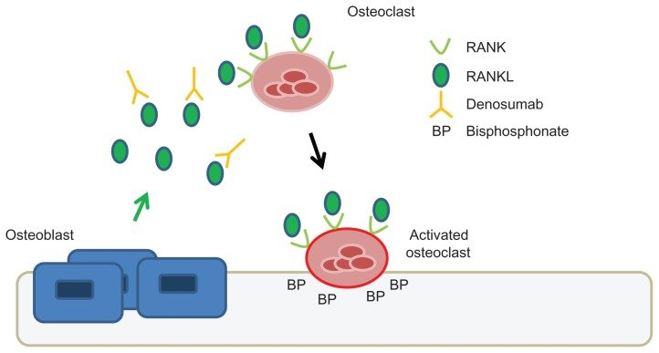
شكل(1)يوضح الية العمل عقار كيميائي
4.1.1ا الأهمية الطبية
يحدث هذه التأثيرات في أكثر من 1 من كل 100 شخص. قد يكون لديك واحد أو أكثر منها، وهي تشمل تغييرات في كيفية عمل كليتين، اختبارات دم لمراقبة التغييرات انخفاض مستويات الكالسيوم في الدم، صداع الراس, آلام العظام، مشاكل العين، انخفاض مستويات خلايا الدم الحمراء (فقر الدم)، الشعور بالمرض, فقدان الشهي.
تحدث هذه التأثيرات في كل من 1 من كل 100 شخص (1٪). قد يكون لديك واحد أو أكثر منها، وهي تشمل عدم انتظام ضربات القلب، رد فعل تحسسي، تغيرات ضغط الدم، زيادة خطر الإصابة بعدي ، كدمات أو نزيف في اللثة أو نزيف في الأنف ، صعوبة التنفس والصفير ، الطفح الجلدي ، صعوبة النوم (الأرق) ، دوخة أو رعشة ، قرحة الفم ، الفم جاف ، إسهال ، إمساك ، وآلام في المعدة.
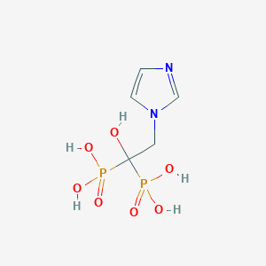
شكل(2) التركيب كيميائي للعقار
4.1 المضادات الحيويةANTIBIOTICS:
تعرف المضادات الحيوية بأنها مواد عضوية تنتجها كائنات حية دقيقة خاصة كالبكتيريا والفطريات أثناء نموها، وقد تكون صناعية أو شبه صناعية وهي قادرة بتركيز منخفض على كبح نمو أو قتل كائنات حية دقيقة أخرى مثل البكتيريا (Sheldon,2007).
أغلب المضادات الحيوية المنتجة من البكتيريا تكون من جنس Streptomyces وجنس Bacillus والفطريات من جنس Pencillium وLevy,1992) Cephalosporium).
تم تقسيم المضادات الحيوية CLASSIFICATION OF ANTIBIOTICإلى عدة مجاميع منها:
1.4.1 تقسيم المضادات الحيوية حسب تأثيرها على الكائن الحي:
حيث قسمت إلى 5 مجاميع رئيسية حسب آلية عملها على البكتيريا والتي يوضحها الشكل(1).
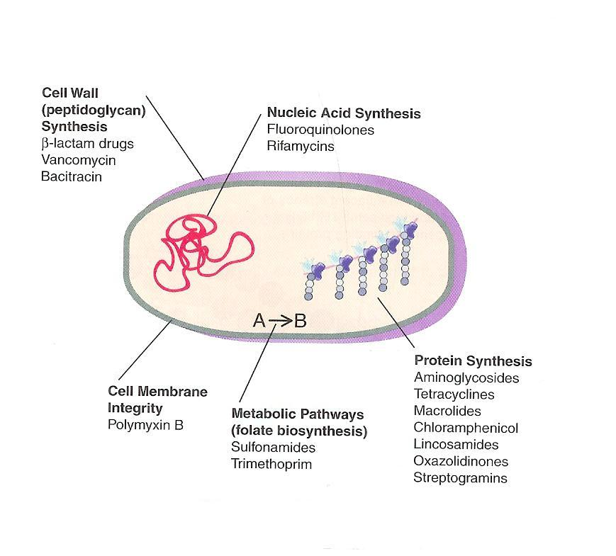
شكل (3) تقسيم المضادات الحيوية حسب آلية عملها
2.4.1 المضادات الحيوية الكابحة لتصنيع جدار الخلية البكتيرية:
عند اتصال المضادات الحيوية بأحد المستقبلات الخلوية يؤدي إلى نمو غير طبيعي لجدار الخلية أو خلل في محيط جدار الخلية والذي يؤدي إلى تحلل الخلية وفي بعض الأنواع تعمل على تـثبيط تفاعلات خاصة بتكوين الجدار الخلوي والذي يؤدي إلى تثبيط تكوين Peptidoglycan والذي يعتبر المكون الرئيسي للجدار الخلوي ،فمثلا مجموعة glycopeptide الممثلة بالكلورومنفكوال Chloramphenicol و بالفانكومايسين vancomycin وCefamandole ترتبط بنهايات D-alanyl لسلسلة البيبتيدوجليكون الخماسية البيبتيد الوليدة وهذا الارتباط سوف يمنع أي نمو أو استطالة للبيبتيدوجليكون كما موضح في شكل(3) (الطيار وطلافحة،2001Knox,1990; Nagarajan,1991: ).
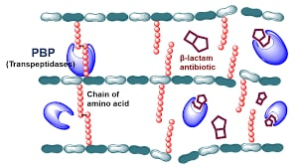
شكل(4) آلية عمل المضاد الحيوي مجموعة الوظيفية بيتا لاكتام(Rahim et al.,2011)
3.4.1 المضادات الحيوية التي تؤثر على وظيفة الغشاء الخلوي:
هذه الطائفة من المضادات الحيوية لديها خصوصية مجموعة ميكروبية معينة بالاعتماد على الاختلاف في محتوى الغشاء من الدهن، فمجموعة polymyxin تؤثر على فوسفوليبيدات الغشاء فتشوه شكل سطح الخلية مسببة في خروج البروتينات والقواعد النيتروحينية للخارج فيؤدي لانفجار الخلية وموتها كما موضح في شكل(4) (الطياروالطلافحة،2001Talaro,2005 ;).
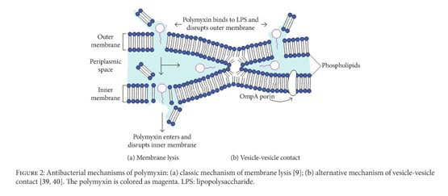
شكل(5) آلية عمل المضاد الحيوي مجموعة الوظيفية تتراسيكلينات (Libecco 2004)
4.4.1 المضادات الحيوية التي تعطل تصنيع البروتينات داخل الخلية:
تمتلك البكتيريا رايبوسومـات من نوع 70S وS16 بينما الخلايا البشرية تحتوي على رايبوسومـات من نوع S80 ،هذا الاختلاف في الحجم والتركيب يجعل عمل المضادات الحيوية يكون محدود على البكتيريا فقط بدون أي تأثير على الخلايا البشريـة (Talaro2005), ومن المجموعات التي تؤثر على تصنيع البروتينات هي Macrolide وTetracycline's و Chloramphenicol و Aminoglycosides حيث تعمل macrolides مثل Erythromycin على الارتباط تحت الوحدة S50 ليمنع تكوين معقدات البدء، وتعمل مجموعة Aminoglycoside مثل Gentamycin وAmikacin بنفس الكيفية و Chloramphenicol يرتبط تحت الوحدةS 50 ويتداخل مع الأحماض الأمينية في تكوين السلاسل الببتيدية النامية و Tetracycline's الذي يرتبط تحت الوحدة S30 ويمنع ارتباطها بـ tRNA وبالتالي يمنع إطالة السلاسل الببتيدية كما هو موضح في الشكل (5) ;Sheldon,2007 ) الطيار والطلاحفة،2001)

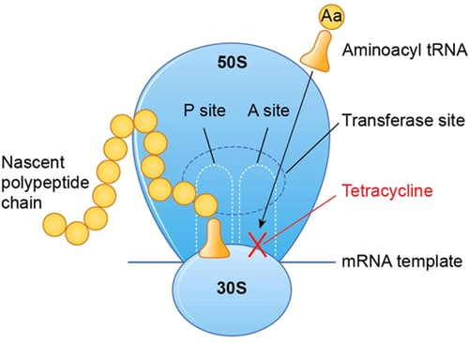
شكل(6) آلية عمل مضاد الحيوي مجموعة الوظيفية تتراسيكلينات (Shin 2016)

5.4.1 المضادات الحيوية التي تُعيق العمليات الأيضية (أيضالفولات):
تستطيع المضادات الحيوية الدخول في السلسلة الأيضية للبناء داخل الخلية، وتستطيع مركبات sulpha-methoxazole أن تتداخل في سلسلة تكوين الفوليت حيث يتنافس مع حمض البارامينوبينزويك para-aminobenzoic acid المهم في سلسلة تكوين الفوليت ويرتبط بدلا عنه مؤديا إلى إيقاف إنتاج الفوليت، وتستخدم هذه المضادات بشكل فعال في القضاء على البكتيريا المعوية المسببة لالتهابات المسالك البولية كما موضح في شكل(6)
(; Sheldon,2007الطيار والطلافحة،2001).
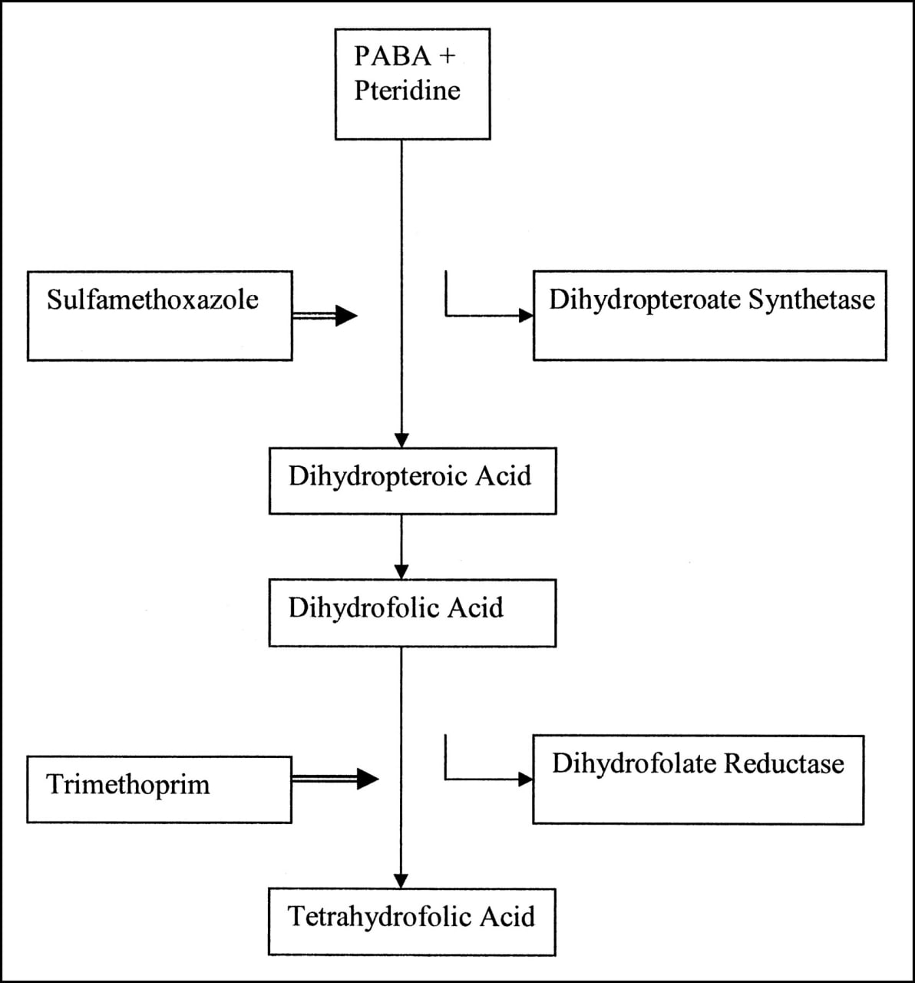
شكل(7) آلية عمل مضاد الحيوي مجموعة الوظيفية كوينولونات (Libecco 2004)
6.4.1 المضادات الحيوية التي تعيق إنتاج الأحماض النووية:
هنالك العديد من المضادات الحيوية التي تعيق إنتاج DNA أو RNA فمثلا مجموعة quinolones التي ينتمي لها nalidixic acid و ciprofloxacine تؤثر على تضاعف DNA من خلال استهدافها لإنزيم topoisomerase الدي يعتبر من الإنزيمات المهمة في إكمال تضاعف DNA ، فيما تعمل مجموعة rifampin والتي ينتمي لها المضاد الصناعي rifamycin B المستخدم في علاج حالات الدرن الرئوي يثبط عمل إنزيم بلمرة RNA وبارتباطه تحت الوحدة β وبالتالي يمنع تكون واستطالة سلسلة; Sheldon,2007) كما موضح الشكل (7) RNA الطيار وطلاحة، 2001).
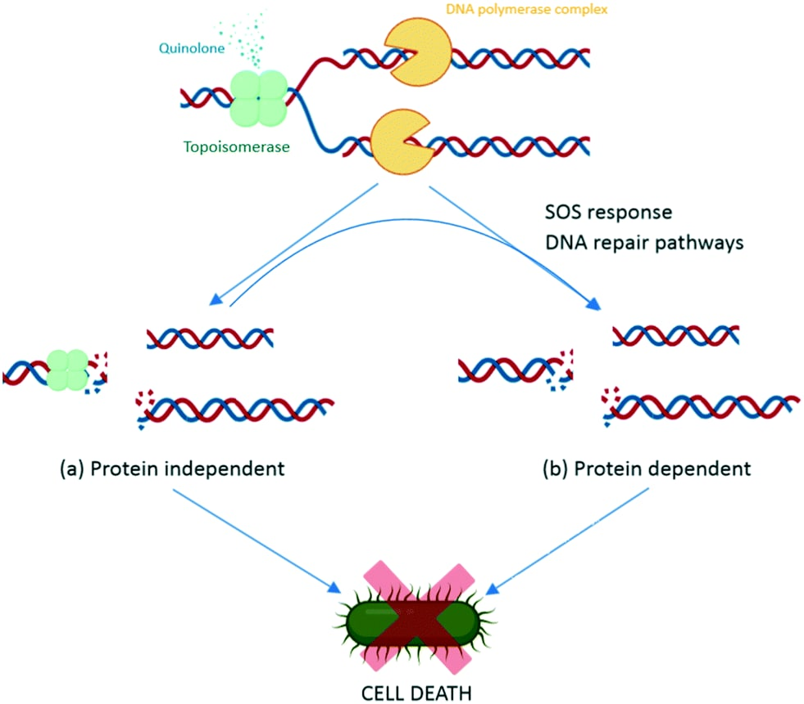
شكل(8) آلية عمل مضاد الحيوي مجموعة الوظيفية الامينوجليكوسيدات (Yu et al.,2015)
7.4.1 تصنيف المضادات الحيوية على حسب المجموعة الوظيفية (التركيب الكيميائي):
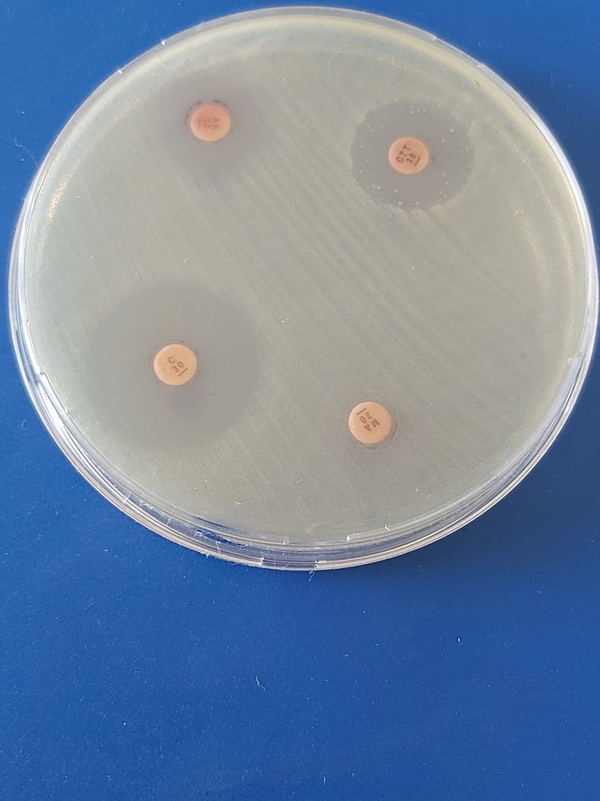
التركيب الكيميائي هو خاصية فريدة من نوعها التي تميز بشكل أساسي أحد المضادات الحيوية عن الآخر, وهو الذي يحدد جميع الخصائص الفيزيائية والكيميائية، الميكروبيولوجية، الدوائية، وأخيرا السريرية, وتعتبر المضادات الحيوية المتماثل في التركيب الكيميائي في الغالب تحمل نشاط حيوي ذو تأثير ميكروبي متشابه, ونظرا للتطور الهائل لطرق توضيح الهيكل الكيميائي، فإنه تم تحديد البنية الدقيقة لحوالي 1255 مضاد حيوي من أصل ميكروبي، و أكثر من 1700 من المضادات الحيوية من مصادر طبيعية (كالنباتات) معروفة, بالإضافة إلى ذلك تم توضيح حوالي 800 تركيب إلى الحد الكاف للتصنيف العلمي, و الخصائص الكيميائية والفيزيائية المعروفة لحوالي 1000 من المضادات الحيوية كافية لوضع تصنيف علمي ولو يعتبر مؤقت أيضا لبعضها نظرا للتشابه في التركيب والتأثير, و في السنوات العشر الماضية قد وصفت أنواع جديدة تماما من المضادات الحيوية والتي تم وضعها في سلسلة تسمى بسلسلة (II-XXII) للمضادة الحيوية المكتشفة حديثا وقيد التصنيف والتجريب كما موضح في شكل (8) (Béahdy, 1974).
5.1 آليات تفاعل المركبات مع بعضها البعض:
1.5.1 آلية التآزر: Synergism
هو التفاعل التعاوني بين كيميائيين أو أكثر, أو تفاعل فسيولوجيين أو أكثر, بحيث ينتج عنه زيادة في تأثير أحداهما أو كلاهما, بمعدل أكبر من تأثير كل منهم على حدا.
(yanKJ,RayCG,2004).

2.5.1 تأثير التضاديةEffect Antagonism:
هو مصطلح عكس مصطلح التآزر,أي أنه تفاعل لا تعاوني بين مركبين كميائيين أو فسيولوجيين, بحيث يثبط أو يضعف أحدهم الأخر, أو يفقد كلاهما التأثير مقارنة بتأثيرهما
كلا على حدا أو لوحده. (yanKJ,RayCG,2004).

3.5.1 آلية التعادل: Additive Effect
هو حالة اللاتفاعل أي أن محصلة التفاعل مركبين كميائيين أو تفاعلين فسيولوجيين تكون مساوية لأحدهما فرديا، ولا يحدث تغير بالإيجابية أو سلبية على نتيجة التفاعل مقارنة بتأثير أحدهما فرديا(yanKJ,RayCG,2004).

الفصل الثاني

2 الهدف من البحث:
استهدفت هد الدراسة الى البحث مدى ثأثير عقار zoledronic acid (ZOMETA 4g) على البكتيريا B. cereus وM. luteus الموجبة لصبغة جرام، وبحث علاقة التآزر بين المضادات الحيوية وعقار المستخدم في تأثيره على البكتيريا قيد البحث.

1.2 درا سات سابقة:
Topramycin-Ciprosloxacin بحث (Domalaon et al.,2019) التأثير التآزري لعقار Mitomycin Cومضاد))حيث أثبت أن عقارMitomycin C كان فعال بالإشراك مع مضاد (Topramycin-Ciprosloxacin)ضد عزلات السريرية p. aeruginosa وAcinetobacter baumannii وEscherichia coli و Klebsiellaبإستثناء A. baumannii,وأظهر أن التآزر كان متأصلا في Topramycin-Ciprosloxacin وأنهم غير متآزرين بشكل فردي معMitomycin .
درس (Westman et al.,2012) التثبيط البكتيري لعقار Doxorubicin على سلالة واحدة من الفطريات Streptomyces WAC04685 حيث تقوم بتعطيل Doxorubicin بإزالة الجليكوزيل, حددت التقنية على نشاط الأنزيمات المسؤولة عن تحفيز الدواء آلية أقترح فيها تقليل حلقة الكينون للأنتراسيكلين بواسطة NADHديهيدروجينيز إلى إزالة الجليكوزيل ,وهذا يضيف آلية عمل العقار إلى قائمة التثبيط الأنزيمي للفطريات الشعاعية.

وأثبتت دراسة (Fosse, et., al., 1985) التي تمحورت حول الأسباب الميكروبية لاتهاب السحايا النزفي واظهرت النتائج الثانوية ان البكتيريا M. luteus أساسا تعتبر غير ممرضة، ولكن عند توافر ظروف التهابية داخل الجسم فإنها تفرز بعض التوكسينات البروتينية والتي تعتبر سببا ثانويا في التهاب السحايا النزفي خصوصا في الأشخاص المتعافين من المرض او تعمل على زيادة الامراضية فيها.
كما بينت نتائج البحث الذي قام به (Mukamolova, et. al., 2002) حول علاقة البكتيريا M. luteus بعوامل النمو والانقسام الخلوي ان جينوم البكتيريا تحتوي على جين يطلق عليه rpf وهو جين مسئول عن بروتين يعتبر احد العوامل النمو المشابهة لعوامل النمو والانقسام في الخلايا الحقيقية النواة واظهرت النتائج التي أجريت خارج الكائن in vitro بان هذا العامل قد يسبب زيادة في الضرر الناتج عن النمو الغير طبيعي للخلايا أي كعامل مساعد للسرطان.
وبينت نتائج (Paananen, et., al., 2002) الذي بحث علاقة البكتيريا B. cereus مع الجهاز المناعي في الانسان حيث تمحورت دراسته حول تأثير السموم الناتجة من البكتيريا على خلايا القتل الطبيعية natural kill cell حيث وجد الباحثون ان البكتيريا تقوم بإفراز بروتين يطلق عليه cereulide يعمل على الارتباط بمستقبلات معينة داخل الخلايا القاتلة بعد التهامها للميكروب ويسبب فقدانها لوظيفة التعرف على البكتيريا ولا يؤثر على الوظائف الأخرى مثل الحركة, كما وجد ان هذا البروتين يطلق حر في الجسم بعد تحلل الخلية القاتلة مما يؤدي على التأثير على الخلايا .

الفصل الثالث

3. المواد وطرق العمل Materials &Methods
1.3 الأمان الحيوي: Bio-safety
أخد في الاعتبار كل متطلبات الأمان الحيوي وذلك لتفادي الخطورة البيولوجية، واتبعت إجراءات الأمان الحيوي من مستوي الثاني والثالث ((WHO, 2010.
2.3 الأجهزة والأدوات: Devices and Tools
صورة (1) توضح أدوات العمل
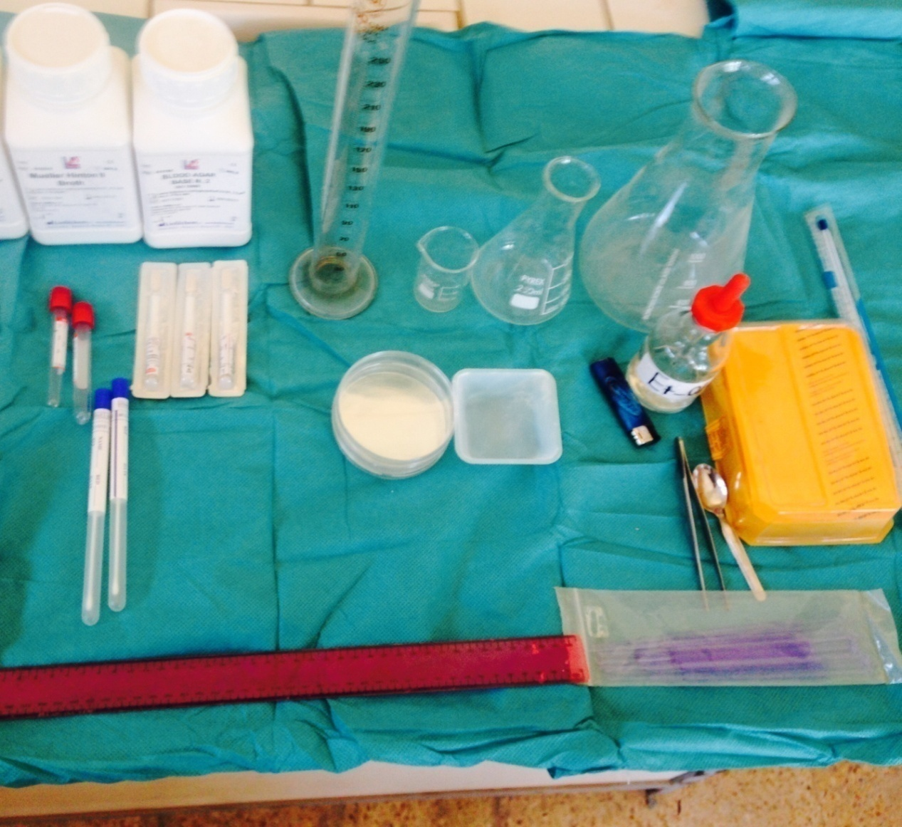

الجدول (1)يوضح الأجهزة والأدوات التي استخدمت في الدراسة
ت | الأجهزة | الأدوات | المواد
1 | موصده التعقيم Autoclave  Raypa | ساق زجاجي | Muller Hinton Agar Liofilchem
2 | الحضانة Incubator  Thermo Electron Corporation | كأس زجاجي  10-50-100-200مل | Muller Hinton broth  Liofilchem
3 | المجففDryer  Thermo Electron Corporation | ماصة أوتوماتيكية  من50-100ميكرولتر
4 | ميزان حساسBalancel weighter  Nahita | أوراق ترشيح  1 μ
5 | ثلاجة | أطباق بتري
6 | جهاز عد ال مستعمراتColony counter  Stuart | لوب قطني
7 |  | أنابيب زجاجية
8 |  | حامل أنابيب
9

3.3 المواد المنظفة والمعقمة:

1-أكياس العدم الخاصة بالتلوث البيولوجي.
- مصدر الأشعة فوق بنفسجية بجهاز laminar flow Hood (UV⁻ source).
- كحول إيثانولي بتركيز 96%.
- ديتول تركيز 50%.
4.3 الأوساط المغذية: Medium
حضرت وفقا لتعليمات المنتج (Liofilchem) للمنتجات البايوكيميائية
1.4.3 الوسط الصلب: (MHA) Muller Hinton Agar(38جم/1لتر)
استخدم لزراعة وتنمية عينات البكتيريا لغرض إجراء اختبارات الحساسية.
2.4.3 الوسط السائل: (MHB)Muller Hinton broth (38جم/1لتر)
تم استخدامه لغرض زراعة وتنشيط الخلايا البكتيرية لغرض إجراء اختبارات الحساسية.
5.3 المضادات الحيوية: Antibiotics
استعمل 4 مضادات حيوي معروفة التركيز على هيئة أقراص من إنتاج شركة Liofilchem للمنتجات البايوكيميائية (جدول2)، وتم اختيار هذه المضادات الحيوية لأنها الأكثر استخداما في علاج الأخماج الناتجة من البكتيريا (بركة آخرون,2012)،أضف إلى ذلك كثرة استخدام هذه المضادات في منطقة الدراسة(سبها)،ويهدف هذا الاختبار معرفة مدي استجابة البكتيريا قيد الدراسة للمضادات الحيوية.

جدول(2) يوضح المضادات الحيوية لمجموعة الامينوجليكوسيدات
اسم المضاد | رمزه | تركي المضاد بوحدة µg
CHLORAMPHENICOL | C | 30
CEFOTETAN | CTT | 30
AMIKACIN | AK | 30
CEFAMANDOLE | MA | 30

6.3 طريقة العمل:
1.6.3 تجميع العينات Sample collection
1.1.6.3 عينات البكتيريا: Samples of bacteria
تم الحصول على البكتيريا Bacillus cereusو Micrococcus luteus من المتحف الميكروبي لمعمل أحياء الدقيقة لقسم علم نبات كلية علوم جامعة سبها.
7.3 العقار الكيميائي:
تم الحصول على العقار الكيميائي من صيدلية المركزية بمركز الأورام فرع مدينة سبها.
8.3 تنمية عينات البكتيريا Growth of Bacteria sample:
استخدم وسط Muller Hinton Agarفي تنمية العينات، حيت تم تحضيره وفقا لطرق قياسية المعدة من قبل شركة (Liofilchem)واتباع تعليمات اللجنة الوطنية لمعايير المختبرات الطبية الأمريكي (2000,NCCLS).

9.3 إختبار الحساسية Test sensitivity:
اختبرت الحساسية للمضادات الحيوية والعقار بطريقة الانتشار وفقا لطريقة (Kerby& Bauer) مع إتباع تعليمات اللجنة الوطنية لمعايير المختبرات الطبية الأمريكي $National Committee for Clinical Laboratory Standards على عزلات البكتيريا$ M.luteus B.cereus,حيث أستعمل الوسط الزراعي Mullar Hinton Agar, الذي حضر بإذابة 1لتر/38جرام من الماء المقطر وعقم بجهاز الأوتكلايف تحت درجة حرارة 121مº درجه مئوية لمدة 15 دقيقة, ثم يبرد ويصب في أطباق بتري معقمة ونظيفة وتركه ليتصلب , ثم تخطيط أطباق بتري المحتوية على الوسط الصلب بالبكتيريا بواسطة الماسح القطني حيث يكرر على الوسط الصلب في جميع الاتجاهات مع مراعاة تدوير الطبق في كل مرة ثم يمرر الماسح القطني على حافة الطبق بشكل دائري لضمان انتشار البكتيريا في كل طبق, ثم نقوم بوضع المضادات الحيوية بواسطة ملقط معقم بالهلب بشكل مناسب بحيث تكون هناك مسافة 2سم بين الأقراص حتى لا تتداخل الهالات بين القرص والآخر, ثم وضع الأطباق في الحضانة على درجة 37مº درجة مئوية لمدة 24 ساعة, وقد ثم عمل 3 تكرارات لكل عزلة بكتيريا ثم أخد النتائج (Michael and Burton, 1994).

10.3 إختبار التأثير التآزري:
تم تخطيط أطباق البتري المحتوية على الوسط الصلب بالبكتيريا بواسطة الماسح القطني كما في فقرة (9.3) وتم إحضار أقراص المضاد الحيوي المستخدم في الدراسة وبإستعمال ماصة أوتوماتيكية تم وضع من العقار بحجم 50µl وتشبيع أقراص المضاد الحيوي بالمستخلص مع مراعاة تغيير الtips كل مرة المستخدمة وبإستعمال ملقط الذي تم تعقيمه باللهب تلتقط الأقراص ثم تترك لتجف ونضعها على الأجار المخطط, ثم تحضن عند 37 مº درجة مئوية لمدة 24 ساعة ثم يتم قياس المنطقة الخالية من النمو البكتيري حول القرص بإستعمال المسطرة, سجلت النتائج وقد ثم أخد 3 تكرارات لكل عزلة بكتيرية(Michael J. Leboffe & BurtonE . Pierce, 1994).

11.3 تحليل الإحصائي:
استخدم برنامج Microsoft Excel في استخراج إحصائيات هذا البحث.

الفصل الرابع

4. النتائج والمناقشة:

اوضحت نتائج اختبار الحساسية للمضادات الحيوية على البكتيريا B. cereus انها كانت مقاومه لكل للمضادين الحيويين C، MA واظهرت اعلى نمط تحسس للمضاد AK حيث كان 20 ملم واقل نمط تحسس للمضاد CTT حيث كان 19 ملم كما هو موضح بالجدول (3) والصورة ()2 وهذه النتائج تختلف مع ماتوصل اليه (Frenzel, E., et., al., 2015) حيث بينت دراسته والتي أجريت حول علاقة البكتيريا B. cereus بالمضادات الحيوية ان البكتيريا عادة ما تكون مقاومة بشكل كبير للمضاد الحيوي الاميكامايسين AK والجنتامايسين N, وذلك نظرا لقدرة هذه البكيريا على تكوين غلاف شبه بوغي يمنع مرور وتفاعل بعض أنواع المضادات الحيوية معها كذلك تختلف مع ما أشار اليه (Fiedler, G., et., al., 2019) في دراسته التي تمحورت حول تأثير مجموعة كبيرة من المضادات الحيوية على البكتيريا المذكورة وحيث أظهرت نتائجه حساسية عالية للمضاد السيفالوسبورين C ومقاومة للاميكامايسين AK.
اما بالنسبة للبكتيريا M.luteus كانت مقاومه للمضاد الحيوي MA اما المضادات C، CTT، AK، فكانت (19 ،20 ،25) ملم على التوالي كما هو موضح بالجدول (3) والصورة (4) وهو يختلف مع ما توصل اليه (DAVID J., et., al., 2011). حيث اثبتت نتائج دراساته والتي أجريت حول علاقة البكتيريا بالمضادات الحيوية التابعة للبيتالاكتم والامينوجليكوسيدات وكانت حساسة لكل المضادات الحيوية ماعدا الفانكومايسين كذلك كانت حساسة لتفاعل التآزر بين المجموعتين المضادتين للبيتالاكتم والامينوجليكوسيدات.
كما بينت نتائج اختبار التآزر على البكتيريا B. cereus ان المضادين الحيويين MA، C كان لهما علاقة تآزرية مع عقار ZOMETA أي نلاحظ ظهور هالة حوله قرصين بينما كان للمضادين الحيويين CTT، Ak علاقة تضادية مع عقار أي نلاحظ انخفاض في هالة(كما هو موضح بالجدول والصورة).
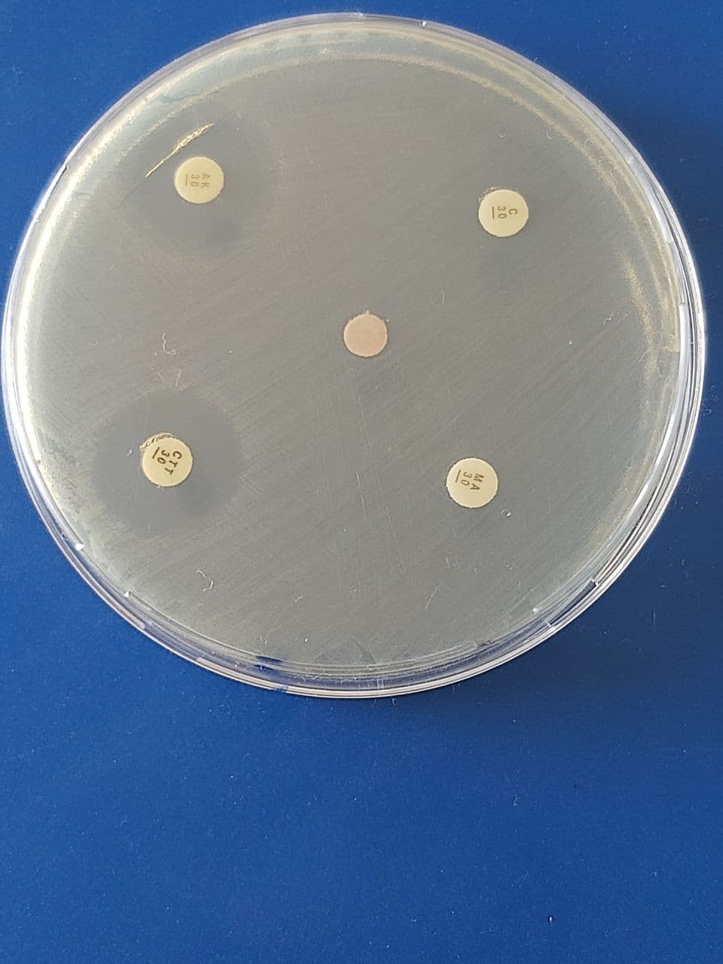
اما النسبة للبكتيريا M. luteus فانه كان للمضاد الحيوي MA علاقة تآزية مع العقار أي نلاحظ ظهور هالة حول قرص بينما كان للمضادين الحيويين CTT، AK علاقة تضادية مع العقار أي نلاحظ انخفاض في هالة كما كانت العلاقة التفاعلية للمضاد الحيوي C مع العقار علاقة تعادلية أي نلاحظ ان هالة لم تتغير كما هو موضح بالجدول(3) والصورة(5).
صورة (2)نتائج اختبار الحساسية للمضادات الحيوية وعقار ZOMETA على بكتيريا B. cereus

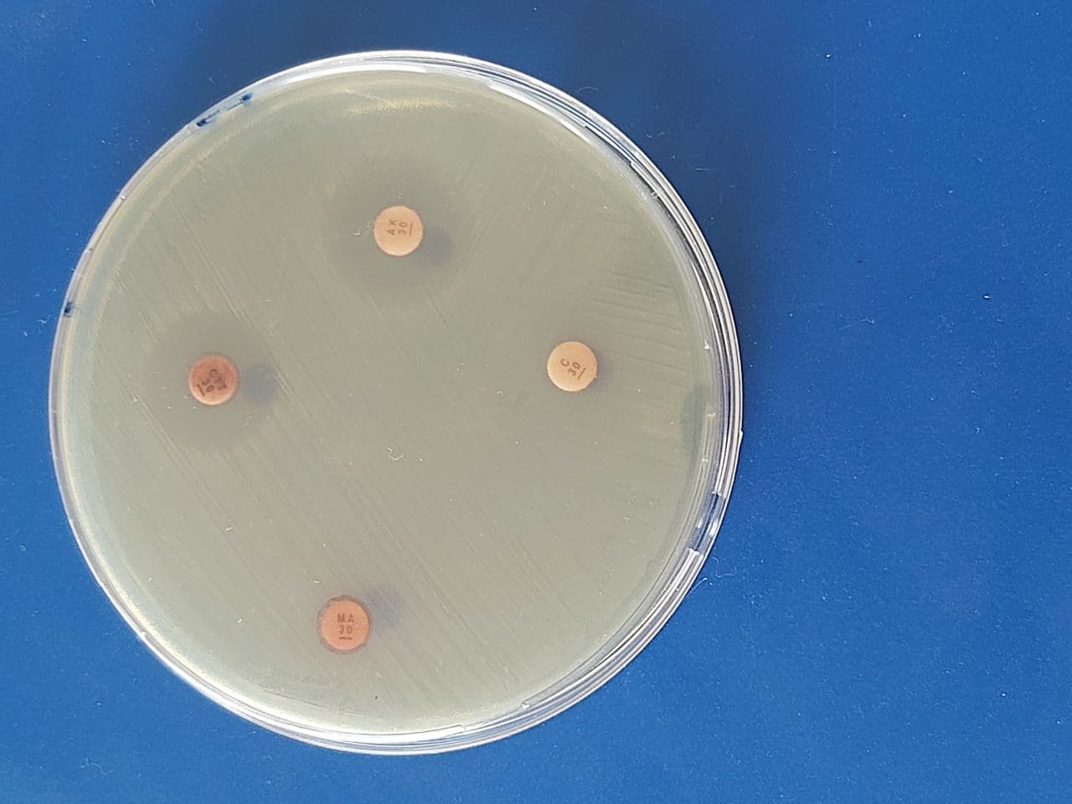
صورة(3) نتائج اختبار الحساسية لتفاعل التأزر مع عقار ZOMETA g4على بكتيريا B.cereus
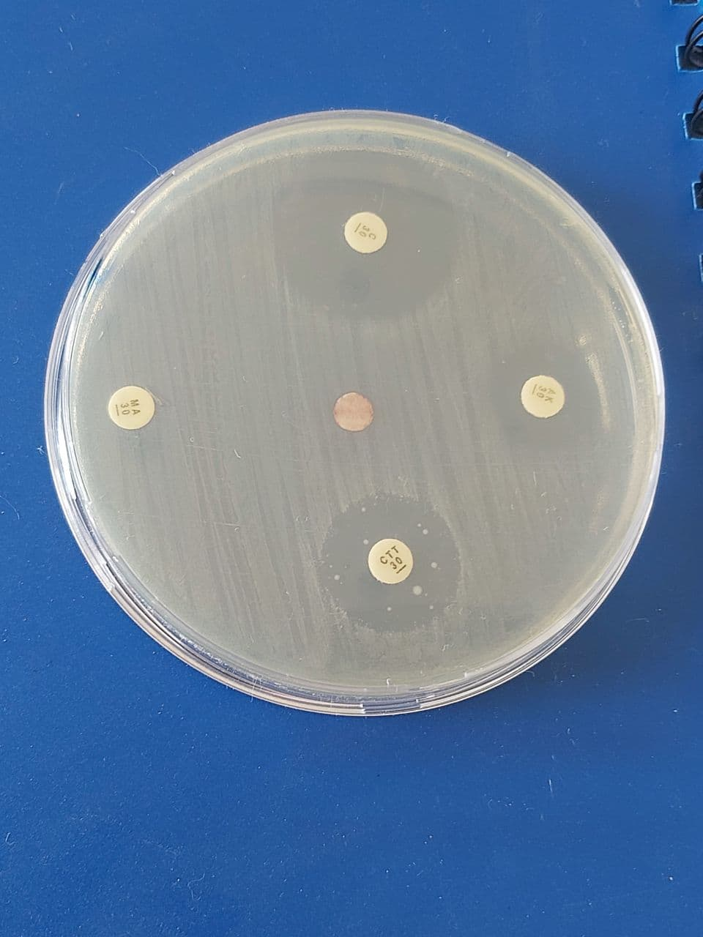

صورة(4) نتائج اختبار الحساسية للمضادات الحيوية والعقار ZOMETA على بكتيريا luteus.M

صورة(5) نتائج اختبار الحساسية لتفاعل التآزر مع عقارZOMETA 4gعلى بكتيريا M. luteus

جدول رقم (3) نتائج اختبارات الحساسية للمضادات الحيوية والتفاعل التآزري مع
العقار Zoledronic acid
 | رمز المضاد  الحيوي وتركيزه | متوسط الحسابي  ±الإنحراف المعياري
 | رمز المضاد  الحيوي وتركيزه | اختبار الحساسية للمضادات الحيوية(ملم) |  | اختبار الحساسية التآزري مع العقار )ZOMETAملم)
اسم البكتيريا |  | B. cereus | M. luteus | B. cereus | M. luteus
اسم البكتيريا | C | R | 25.63  ±0.37 | 7  ±0.1 | 25.63  ±0.37
اسم البكتيريا | CTT | 19.66  ±0.47 | 20  ±0.81 | 18  ±0.1 | 19.33  ±0.47
اسم البكتيريا | AK | 20.66  ±0.47 | 19  ±0.81 | 19.33  ±0.47 | 16.33  ±1.27
اسم البكتيريا | MA | R | R | 7  ±0.1 | 7  ±0.1

جدول رقم(4) نتائج اختبار الحساسية للعقار ZOMETA 4g على البكتيريا
البكتيريا | متوسط الحسابي  ±الانحراف المعياري
B.cereus | R
M.luteus | R

الفصل الخامس

5. التوصيات Recommendation
- إجراء دراسات أكثر عمقا في هذا المجال وذلك بإجراء تجارب حيوية invivoبمعني داخل الكائن الحي على حيوانات التجارب وinvitro على خلايا حقيقة نواة وذلك لمتابعة تأثير وعلاقة أيض خلوي بهده التفاعلات.
- اجراء تجارب على أنواع أخرى من العقارات الكيميائية وأنواع أخرى من المضادات الحيوية وأنواع اخرى من البكتيريا.
- تنبيه الاطباء بإجراء مزارع ميكروبية للأشخاص المصابين بمرض السرطان وذلك لتحديد مدى حساسية هده الميكروبات واستجابتها للمضادات الحيوية قبل وبعد اعطاء الجرعات الكيمياوية.
- تحديد اختبارات التآزر بين المضادات الحيوية والعقارات السرطانية كأحد الاختبارات الحيوية والمعملية وذلك لتفادي التضارب او تعارض الذي يحدث بين عقارات السرطانية المستخدمة في علاج السرطان ومضادات الحيوية.
- توسيع نطاق اختبارات التآزر بين المضادات الحيوية وعقارات الدوائية وليس حصرها فقط على أدوية الخاصة بمرض السرطان.

6.المراجع

أولا: المراجع العربية:
- أبوحمر,عبدالحليم (2016) جمعية طهور لرعاية ومساندة السرطان في محافظة عنيز
- البصير، جريس عواد (2013) دور الحملات الأعلامية التوعوية الصحية في توعية النساء بمرض السرطان.
- الروبي,أبوشادي(1994).الكبد-المرارة-البنكرياس امراضها وعلاجها والوقاية منها
- روزنتال, سارة(2001)سرطان الثدي كل مايجب معرفته حول اكتشاف المرض وعلاجه والوقاية منه.ترجمة د.فرج الشامي الطبعة الأولى.
- .كوبر, جينفيري (2004) السرطان دليل لفهم الاسباب والوقاية والعلاج ترجمة أ.د. رفعت شبلي ط1,المكتبة الاكاديمية شركة المساهم المصرية.
- .جيمس، نيكولاس, (2013) السرطان، الطبعة الأولى، مؤسسة هنداوي للتعليم والثقافة، القاهرة-مصر، ص17إلى ص44.
- شمسي. جمال, 2011 علم الأدوية، دار الكتب الوطنية، بنغازي_ ليبيا.
- شمسي٬ شمسي عبدالله و عبدالله. إسماعيل محمد, 2010, دراسة تأثير بعض أنواع المنظفات على بعض البكتيريا، جامعة سبها _ليبيا.
- ياسين. كاظم و رضا.دنيا جواد, 2015, Salmonella enteric server Typhi المتعددة المقاومة للمضادات الحيوية ودراسة تأثير العمر والجنس على الإصابة بالحمى, مجلة كلية التربية الأساسية, الجامعة المستنصرية, , العدد20, الاصدار87, الصفحات 33-44, العراق

تانيا: المراجع الإنجليزية:
- Ashraf, S., Anjum, A. A., Ahmad, A., Firyal, S., Sana, S., &Latif, A. A. (2018). In vitro activity of Nigella sativa against antibiotic resistant Salmonella enterica. Environmental toxicology and pharmacology, 58, 54-58.
- Camille G. Wermuth,2003 , 33- DESIGNING PRODRUGS AND BIOPRECURSORS,The Practice of Medicinal Chemistry ,Second EditionFaculté de Pharmacie, Université Louis Pasteur, Illkirch, ,Academic Press,Pages 561-585, France
- Daillère, R., ., Waldschmitt, N., Yamazaki, T., Isnard, C., Poirier-Colame, V., Vétizou, M., Waldschmitt, N., Yamazaki, T., Isnard, C., Poirier-Colame, V., ... & Zitvogel, L. (2016). Enterococcus hirae and Barnesiella intestinihominis facilitate cyclophosphamide-induced therapeutic immunomodulatory effects. Immunity, 45(4), 931-943.‏
- EmanKorashy, A., Wahba, N. M., &Hassanein, R. (2008). Public health hazards of some bacterial pathogens associated with consumption of eggs and studying the best cooking methods for their destruction.
- Fiedler, G., Schneider, C., Igbinosa, E. O., Kabisch, J., Brinks, E., Becker, B., & Franz, C. M. (2019). Antibiotics resistance and toxin profiles of Bacillus cereus-group isolates from fresh vegetables from German retail markets. BMC microbiology, 19(1), 1-13.‏
- Fosse, T., Toga, B., Peloux, Y., Granthil, C., Bertrando, J., & Sethian, M. (1985). Meningitis due to Micrococcus luteus. Infection, 13(6), 280-281.‏
- Frenzel, E., Kranzler, M., Stark, T. D., Hofmann, T., & Ehling-Schulz, M. (2015). The endospore-forming pathogen Bacillus cereus exploits a small colony variant-based diversification strategy in response to aminoglycoside exposure. MBio, 6 (6), e01172-15.‏
- Graber, E. M. Treating acne with the tetracycline class of antibiotics: A review. Dermatological Reviews.
- Hassuna, N. A.; Ibrahim, A. H.; AboEleuoon, S. M. and Rizk, H. A. W. (2015). High prevalence of Multidrug Resistant Pseudomonas aeruginosa recovered from Infected Burn Wounds in children. Med. Pub. J., 6(4): 1-7.
- Helmuth, R. (2000). Antibiotic resistance in Salmonella. Salmonella in domestic animals, 89-106.‏
- Jalil, M. B.; Abdul-Hussein, Z. R. and AL-Hmudi, H. A. (2017), Isolation and identification of multi drug resistant biofilm producer with Burn Wound infection in Basra Provincel/ Iraq IJDR 7:11 pp.
- Libecco, J. A., & Powell, K. R. (2004) Trimethoprim /sulfamethoxazole: clinical update. Pediatrics in review, 25(11), 375-380.‏
- Michael J. Leboffe & Burton E. Pierce (1994) Microbiology Laboratory Theory & Application.
- Mukamolova, G. V., Turapov, O. A., Kazarian, K., Telkov, M., Kaprelyants, A. S., Kell, D. B., & Young, M. (2002). The rpf gene of Micrococcus luteus encodes an essential secreted growth factor. Molecular microbiology, 46(3), 611-621.‏
- Mitiku, M.; Ali, S. and Kibru, G. (2014). Antimicrobial drug resistance and disinfectants susceptibility of Pseudomonas aeruginosa isolates from clinical and enviromental samples in Jimma University Specialized Hospital, Southwest Ethiopia. Ajbls, 2(2): 40-45
- Paananen, A., Mikkola, R., Sareneva, T., Matikainen, S., Hess, M., Andersson, M., ... & Timonen, T. (2002). Inhibition of human natural killer cell activity by cereulide, an emetic toxin from Bacillus cereus. Clinical & Experimental Immunology, 129(3), 420-428.‏
- Pham, T. D., Ziora, Z. M., & Blaskovich, M. A. (2019). Quinolone antibiotics. Medchemcomm, 10(10), 1719-1739.‏
- Rahim, A. S. A., Sayuti, M. I. M., Hau, K. C., Ee, D. C. C., Zaki, W. N. R. W., Raskitar, N., & Kanasin, R. (2011). An Illustrated Review About Aminoglycosides.‏
- Ross, S. S., &Fiegel, J. (2012). Nutrient dispersion enhances conventional antibiotic activity against Pseudomonas aeruginosa biofilms. International journal of antimicrobial agents, 40(2), 177-181.‏
- Shen H. W., Yu RC. And Chou C. 2007. "Acid adaptation affects the viability of Salmonella typhimurium during the lactic fermentation of Skin milk and product storade" international journal of food microbiology. 114 (3): 380 – 385.
- Shin, W. S. (2016). Combination antibacterial therapy against β-lactam drug resistance.‏
- Toda s, K. Text book of Bacteriology "The Good,the bad and the Deadly". Science magazine, 304:421(2004).
- World Health Organization, 2013, Cancer between life and development.
- World Health Organization (2010): Laboratory safety Fourth edition.
- Yan KJ, Ray CG editors (2004), Sherris Mwdical Microbiology, (4thed). McGraw Hill. Pp.
- Yee, A. J., & Raje, N. S. (2012). Denosumab, a RANK ligand inhibitor, for the management of bone loss in cancer patients. Clinical interventions in aging, 7, 331.‏
- Yu, Z., Qin, W., Lin, J., Fang, S., & Qiu, J. (2015). Antibacterial mechanisms of polymyxin and bacterial resistance. Biomed Res Int, 2015(679109).‏
مواقع الشبكة العنكبوتية العالمية:
- http/:www.accessdata.fda.gov`
- http://www.cancer.gov/about-cancer/treatment/ types/ immunotherapy/bio-therapies-fact-sheet,11, 2016.
- https://www.medicines.org.uk/emc/

